Challenge Alura Store

El presente challenge tiene como objetivo, ayudar a decidir al señor Juan, cuál tienda debe vender, para ayudarlo a invertir en un nuevo negocio, para ello, se va a evaluar cuál de sus 4 tiendas tiene un menor desempeño, los aspectos en los que se basará el análisis son los siguientes:

- Facturación total de cada tienda
- Categorías má populares
- Promedio de calificación de los clientes
- Producto más y menos vendidos
- Costo promedio del envío

- A continuación se presenta un gráfico para comprar el total de ventas de cada tienda:
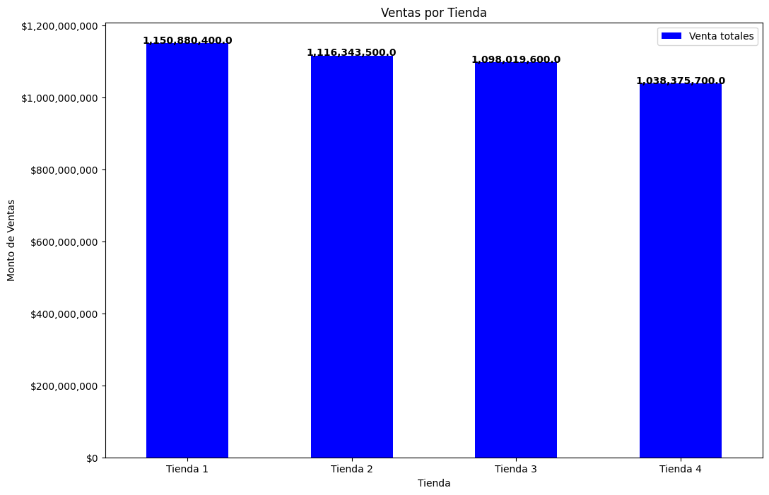
Cómo se puede notar en el gráfico, la tienda que menos ha vendido es la tienda 4, con una diferencia de $59,643,900.0 respecto de la tercera tienda

- A continuación se muestran los gráficos de las categorías que más se venden por cada tienda:

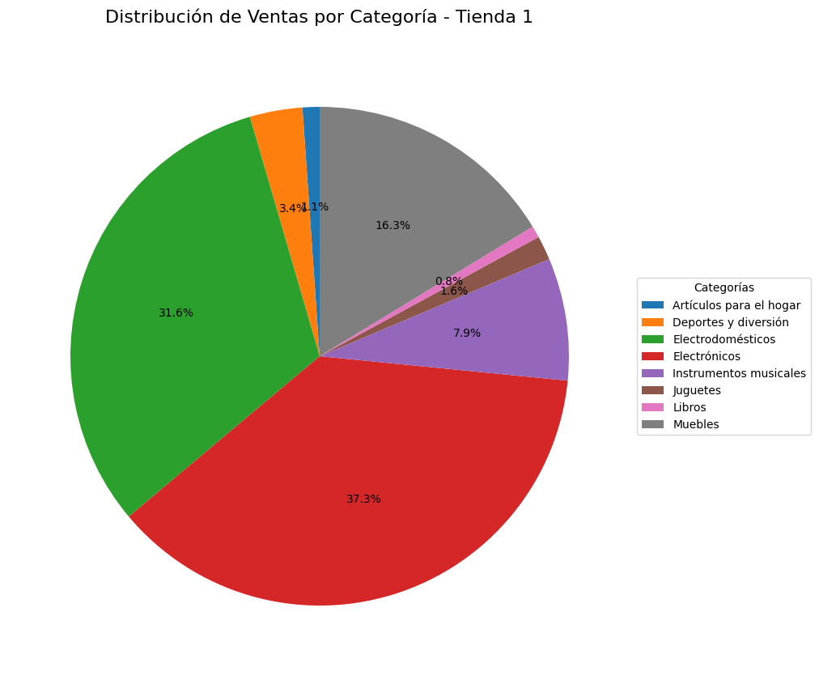 | 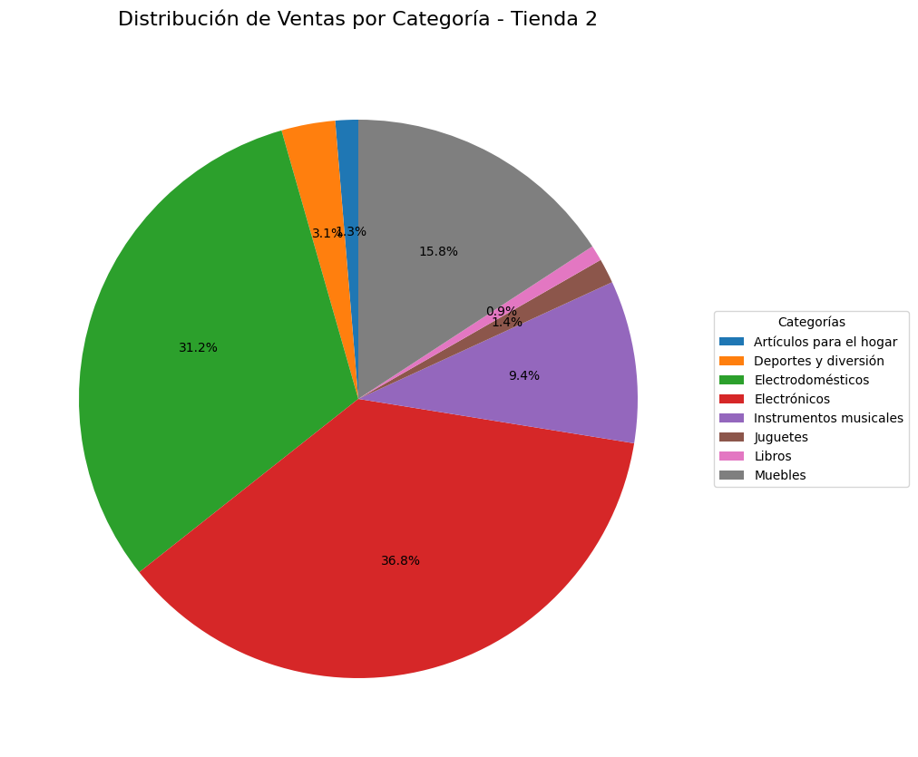
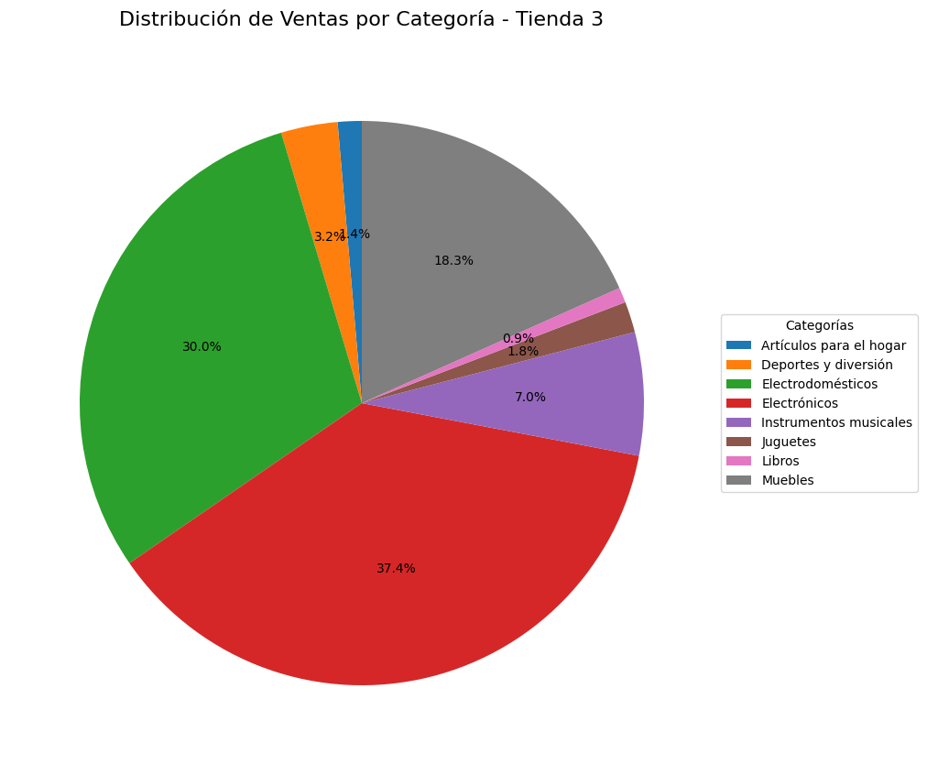 | 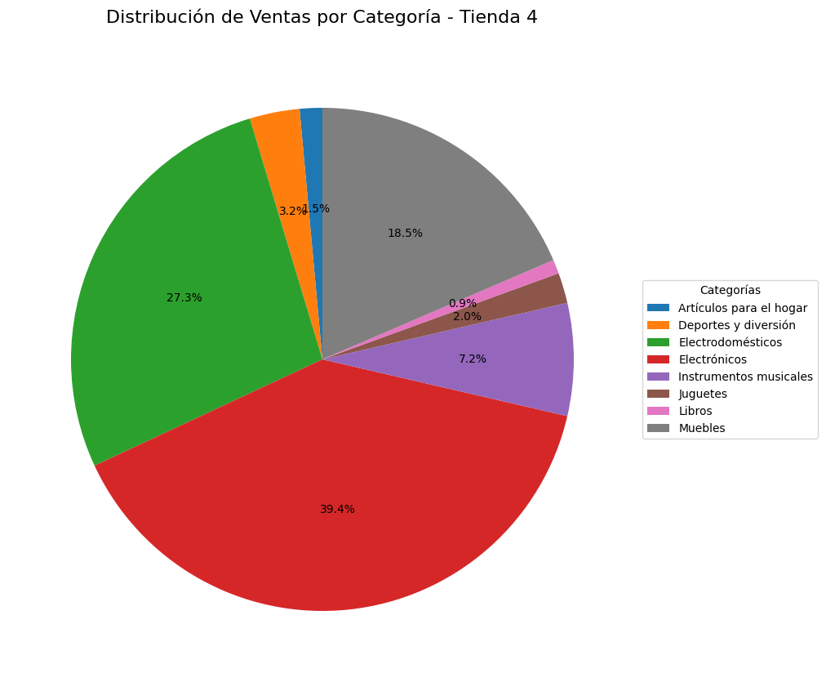

Cómo se puede notar en los gráficos, la categoría con más ventas es “Electrónicos” la segunda es “Electrodomésticos”, tendencia que se replica en las 4 tiendas.

- A continución se presenta el promedio de valoración de los clientes por tienda:
- Calificación promedio Tienda 1: 3.977
- Calificación promedio Tienda 2: 4.037
- Calificación promedio Tienda 3: 4.048
- Calificación promedio Tienda 4: 3.996
Cómo podemos notar, casi no hay diferencia en éste dato, por lo que no se debería considerar para tomar una descición, sin embargo, la tienda 4 es la que tiene el primedio más bajo, la cuál es también la que menos vende.

- A continuación se presentan los productos más y menos vendidos de cada tienda

Tienda | Más o menos vendido | Producto | Cantidad
Tienda 1 | Más vendido | TV LED UHD 4K | 60
Tienda 1 | Menos vendido | Celular ABXY | 33
Tienda 2 | Más vendido | Iniciando en programación | 65
Tienda 2 | Menos vendido | Juego de mesa | 32
Tienda 3 | Más vendido | Kit de bancas | 57
Tienda 3 | Menos vendido | Bloques de construcción | 35
Tienda 4 | Más vendido | Cama box | 62
Tienda 4 | Menos vendido | Guitarra eléctrica | 33

El presente dato es importante porque así el área de logística y producción pueden determinar cuáles de esos productos cuesta más importar o fabricar.

- Costo promedio del envío
- El valor de envío promedio para Tienda 1 es: 26,018.61
- El valor de envío promedio para Tienda 2 es: 25,216.24
- El valor de envío promedio para Tienda 3 es: 24,805.68
- El valor de envío promedio para Tienda 4 es: 23,459.46
Este dato es importante, porque, aunque el envío lo paga el cliente final, sin embargo es importante tenerlo en cuenta por si algun día se toma la descición de incluirlo en el precio.
Conclusión
Con los datos proporcionados se puede notar que la tienda que menos vende es la número 4, aspectos cómo la categiorías más vendidas, es un patrón que se repite en las 4 tiendas, el promedio de evaluación de los clientes es más bajo en la tienda 4, sin mucha diferencia con las demás, se presenta también los productos más y menos vendidos de cada tienda, para fines de desciciones de logística y manufactura, y por último el costo promedio del envio, en éste caso cómo el cliente paga el envío, esto no afecta financieramente de forma directa, por tanto, se recomienda vender la Tienda 4, puesto que es la que representa menor desempeño para la empresa.

Consideraciones de distribución de productos

Estas son las coordenadas geográficas de los datos de ventas para identificar patrones relacionados con la ubicación de las compras.

- Tienda 1: heatmap_tienda_1.html
- Tienda 2: heatmap_tienda_2.html
- Tienda 3:heatmap_tienda_3.html
- Tienda 4: heatmap_tienda_4.html

